Zenith und der Distinguished Gentleman's Ride 2018

Old School trifft klassischen Vintage-Stil, Zenith ist bereit für den Distinguished Gentleman's Ride 2018 und widmet sich damit auch der Gesundheit und dem Wohlbefinden der Männer.
Am 30. September 2018 werden weltweit 120.000 elegante Gentlemen ihre besten Anzüge anziehen und auf ihre Oldtimer-Motorräder steigen um für die Krebsforschung und die Suizidprävention von Männern zu sensibilisieren. Unter der Schirmherrschaft der Movember-Stiftung wird so Geld gesammelt, um die Forschung und Entwicklung von neuen Therapiemethoden voranzutreiben.
Der Distinguished Gentleman's Ride geht auf eine Idee von Mark Hawwa zurück, die er 2012 in seiner Heimat Australien geboren hat. Seit seiner Gründung hat sich der DGR in über 650 Städten in 95 Ländern auf der ganzen Welt etabliert. Enthusiastische Fahrer präsentieren dabei die Eleganz ihrer Café-Racer, Scrambler, Chopper, Bobber oder Oldtimer-Roller. Zahlreiche Zuschauer in London, Paris, New York, Hong Kong, München, Wien, Andorra und anderen Städten beobachten fasziniert dieses bunte Treiben, wenn hunderte von Bikern durch die Innenstädte fahren und oft für Fotos mit Touristen und begeisterten Jugendlichen posieren.
Die Veranstaltung hat sich zu einer der weltweit größten Benefizveranstaltungen für die Gesundheit von Männern entwickelt, die bisher mehr als 13 Millionen US-Dollar einbrachte und die das Ziel verfolgt, während der gesamten Spendenaktion für das Jahr 2018 weitere 6 Millionen US-Dollar einzusammeln.

Eleganz und Großzügigkeit
Das Team Zenith arbeitet mit dem Distinguished Gentleman's Ride zusammen, um sich in zeitlosem Stil zu präsentieren und die selbstlose Philanthropie zu fördern. Zenith-Botschafter und Freunde der Marke verfolgen stolz und engagiert das gleiche Ziel: die Krebsforschung und Suizidprävention zu finanziell zu unterstützen. Die daraus resultierenden beeindruckenden Fundraising-Erfolge spiegeln das Engagement und die unerschütterliche Leidenschaft der Partner und der Marke wieder, die sich die Zeit nehmen und immer wieder am DGR teilnehmen.
Zenith ist wohlbekannt in der Welt der Motorräder. Und so nutzt die Marke mit dem Stern auch diesen Anlass, um Enthusiasten und Motorradfans auf der Veranstaltung 2018 ein zusätzliches Vergnügen zu bieten. Im dritten Jahr in Folge präsentiert Zenith beim DGR eine besondere Uhr, den PILOT Type 20 Chronograph Ton Up Black.

Dezenter Vintage Appeal
Entworfen als Hommage an die Café Racer Biker-Community, die auch als Ton-Up-Boys bekannt ist, wird diese Uhr ZENITH Heritage Pilot Ton-up genannt. Als Teil einer Kultur von Rockern und Racern, die während ihrer Treffen schnelle Motorräder vorführen, ist ein Café-Racer ein Motorrad, das zu gunsten einer besseren Beschleunigung und höheren Geschwindigkeit von allem unnötigen Gewicht befreit wurde und das für seinen visuellen Minimalismus bekannt ist.
Wie die namensgebenden Motorräder, so ist auch der PILOT Type 20 Chronograph Ton Up Black clean und frei von unnötigen Details. Mit einem markanten, 45 mm großen, Edelstahlgehäuse und geriffelten Lünette kombiniert der PILOT Type 20 Chronograph Ton Up Black ein mattes Zifferblatt mit einem passenden schwarzen Gehäuse, das auf dem Bodendeckel eine wunderschöne Gravur eines Café Racers auf seinem Motorrad zeigt. Für zusätzlichen Komfort und eine längere Lebensdauer wurde das strapazierfähige, geölte Nubuk-Lederband mit einem schützenden Kautschukfutter versehen und mit kontrastierenden weißen, von Hand gesetzten Nähten sowie einer Titanschließe ausgestattet. Angetrieben von dem legendären El Primero Automatikkaliber 4069 mit 5 Hz (36.000b A/h) und einer Gangreserve von 50 Stunden ist dieser coole Zeitmesser zusammen mit der passenden Lederjacke das Must-Have für jeden Gentleman-Biker. Eine Uhr, die hervorragend Vintage-Charme mit einem unverwechselbaren sportlichen Auftreten verbindet!

ZENITH: Die Zukunft im Schweizer Uhrenbau
Seit 1865 ist Zenith von Authentizität, Mut und Leidenschaft geleitet, um die Grenzen in puncto Exzellenz, Präzision und Innovation ständig in neue Sphären zu verschieben. Bald nach seiner Gründung in Le Locle durch den visionären Uhrmacher Georges Favre-Jacot erlangte Zenith weltweite Anerkennung für die Präzision seiner Chronometer, mit denen die Marke 2.333 Chronometrie-Preise in etwas mehr als einem Jahrhundert gewinnen konnte: bis heute ein absoluter und ungebrochener Rekord. Berühmt für sein legendäres El Primero Kaliber von 1969, das Kurzzeitmessungen auf die 1/10 Sekunde genau ermöglicht, hat die Manufaktur seit dem über 600 Uhrwerke und Varianten entwickelt. Heute bietet Zenith vollkommen neue und faszinierende Perspektiven in der Zeitmessung, einschließlich der Möglichkeit der Messung der 1/100 Sekunde mit der Defy El Primero 21; und eine völlig neue Dimension mechanischer Präzision mit der genauesten mechanischen Uhr der Welt, der revolutionären Defy Lab. Stets angetrieben durch die Verbindung von dynamischen, avantgardistischen Denken mit der eigenen, stolzen Tradition schreibt Zenith beständig seine eigene Zukunft ... und die Zukunft der Schweizer Uhrmacherkunst.

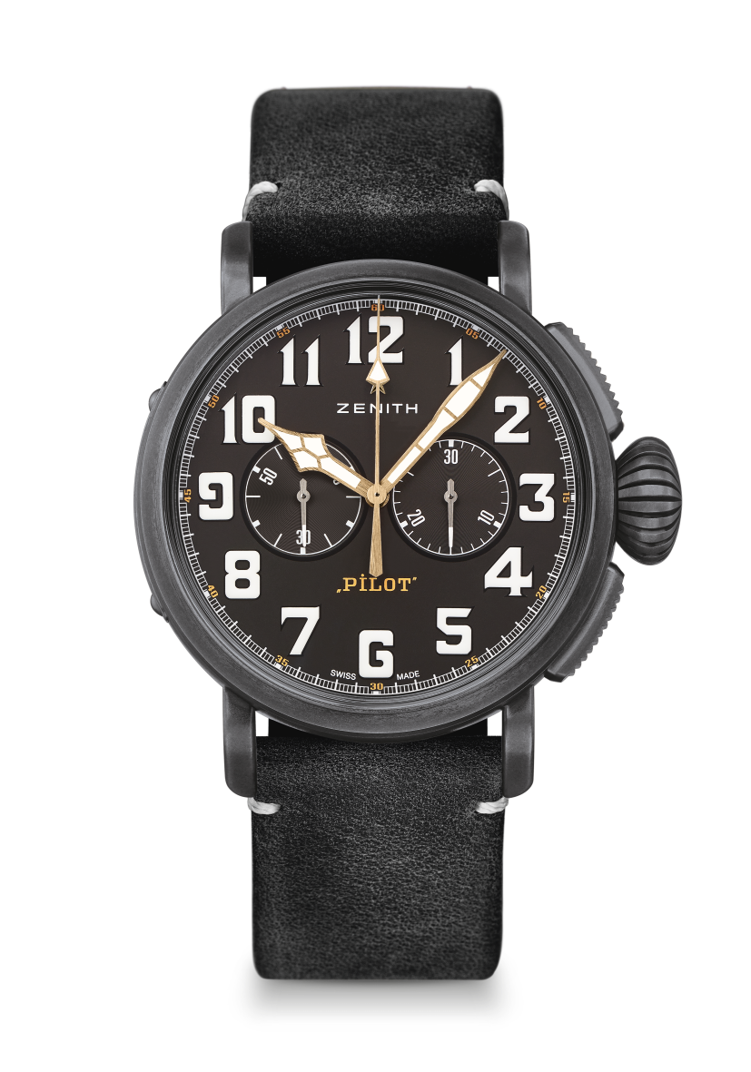
PILOT TYPE 20 CHRONOGRAPH
TON UP BLACK
TECHNISCHE DETAILS

Referenz: 11.2432.4069/21.C900

KEY POINTS
Neues, patiniertes Edelstahlgehäuse in 45mm
Tribute für den Café Racer Spirit
Automatischer El Primero Schaltrad-Chronograph

UHRWERK
El Primero 4069, Automatik
Kaliber: 13 ¼``` (Durchmesser: 30mm)
Höhe des Uhrwerks: 6.6mm
Anzahl der Einzelteile: 254
Lagersteine: 35
Frequenz: 36,000 A/h (5Hz)
Gangreserve: min. Stunden
Oberflächendekor: Automatikschwungmasse mit “Côtes de Genève” Schliff

FUNKTIONEN
Stunden und Minuten aus dem Zentrum
Kleine Sekunde bei 9 Uhr
Chronograph: Zentraler Sekundenzeiger und 30 Minuten-Zähler bei 3 Uhr

GEHÄUSE, ZIFFERBLATT & ZEIGER
Durchmesser: 45mm
Zifferblattöffnung: 37.8mm
Höhe: 14.25mm
Uhrglas: Gewölbtes Safirglas, beidseitig entspiegelt
Gehäuseboden: Titan, graviert mit eine Café Racer und seinem Bike
Material: patinierter Edelstahl
Wasserfestigkeit: 10 ATM
Zifferblatt: Schwarz matt
Stunden-Indicés: Arabische Ziffern in SuperLumiNova® SLN C1 ausgeführt
Zeiger: Vergoldet, facettiert und mit weißer SuperLumiNova®SLN C1 Leuchtmasse belegt

BÄNDER & SCHLIESSEN
Armband: Referenz 27.00.2321.900
Schwarzes, geöltes Nubukleder mit Kautschukfutter
Schließe: Reference 27.95.0021.001
Titan Dornschließe

